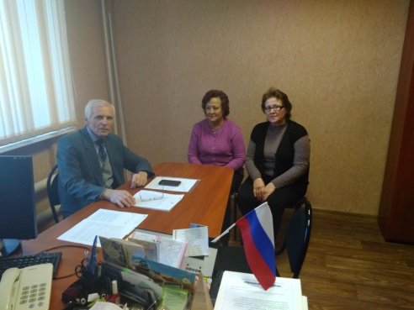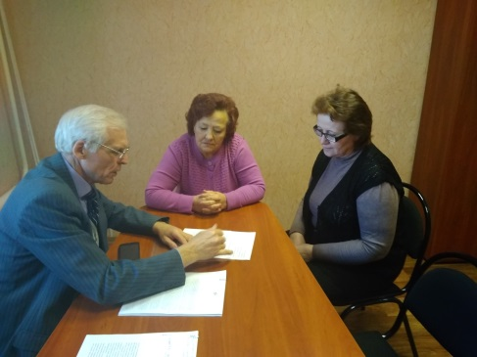
02 декабря 2019 года в 14.00 состоялся прием граждан депутатом Пайгармского сельского поселения Коленченко Михаилом Александровичем. На прием пришли жители поселка Зеленый Тюрина В.Н и Рузанкина Е.В. по вопросу строительства дороги до п.Зеленый.

